重庆第二师范学院
《中华传统教育经典（选读）》网络选修课
网上选课学习操作流程

课程QQ群：723683787（请所有同学必须“以专业+姓名”申请加入）
- 登录网站：http://www.cqooc.com/
- 本科课搜索栏输入“中华传统教育经典（选读）”图1；点击搜索，如：图2。
图1

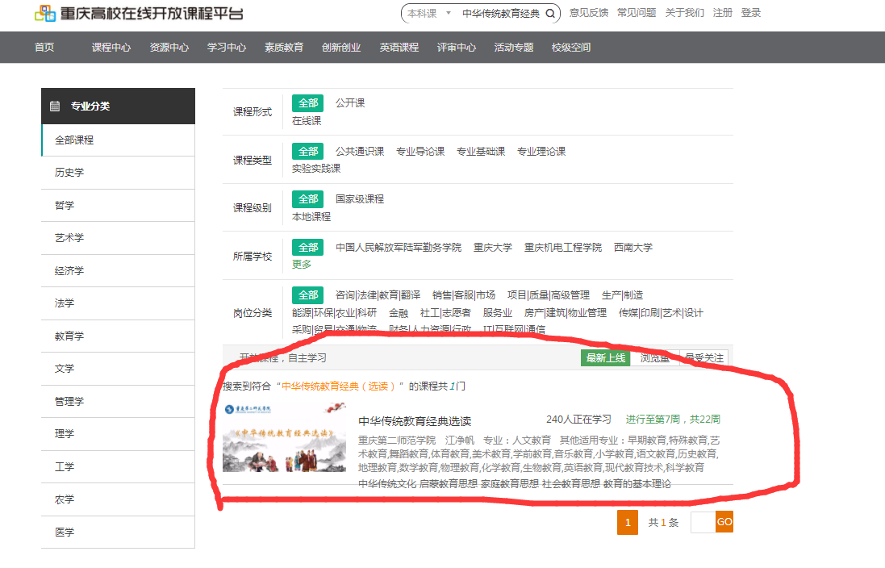
图2
- 单击选取课程“中华传统教育经典（选读）”，进入课程，如图3
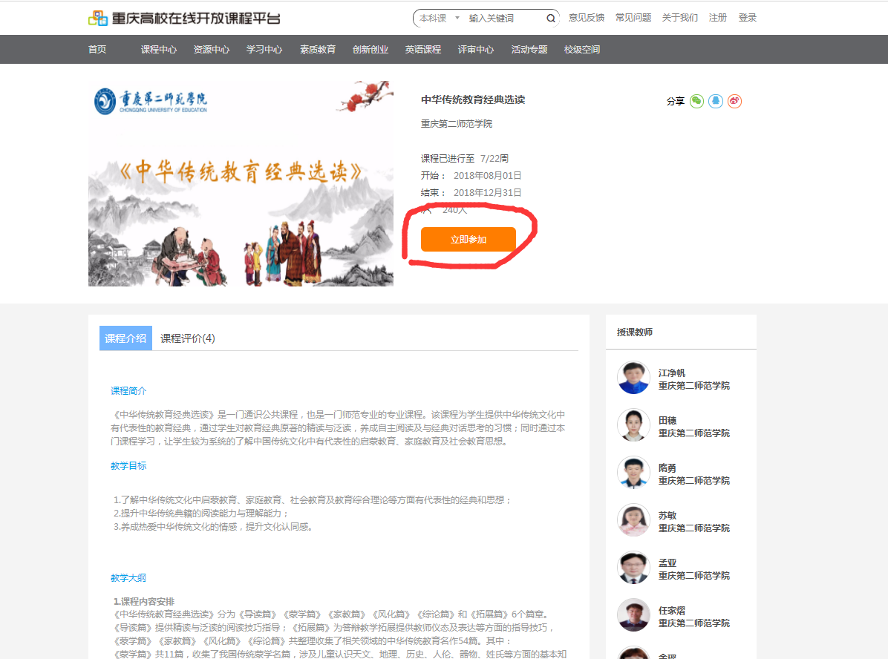
图3
- 点击“立即参加”，进入登录界面后，输入账号：“学号”和密码：“123456”登录（图4），点击“立即参加”（图5），进入课程学习（图6），学习内容如图7。
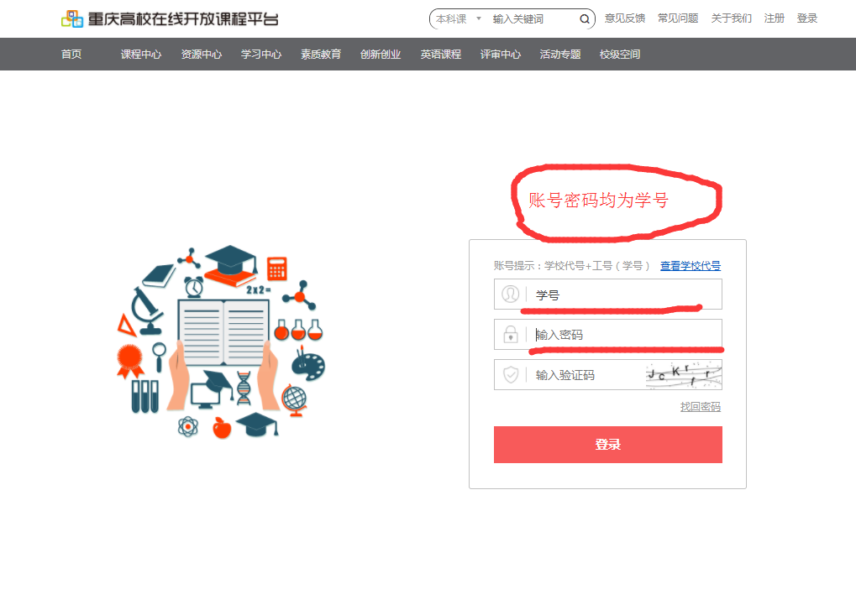
图4

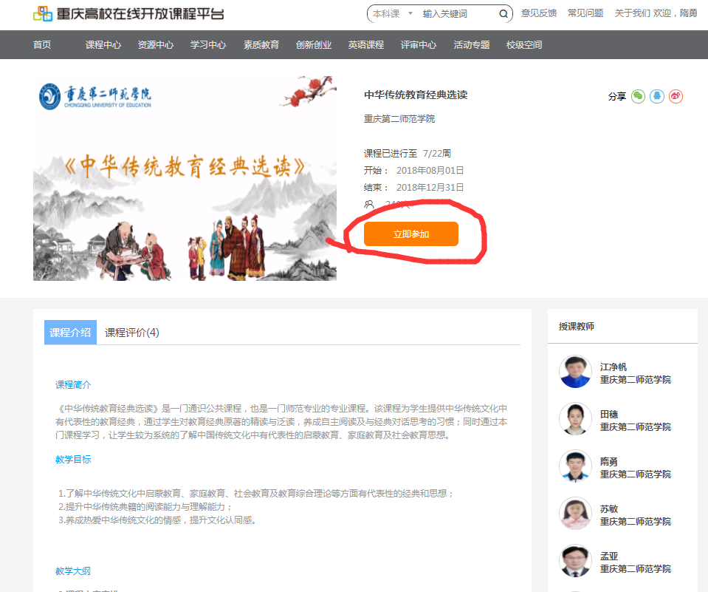
图5
图6

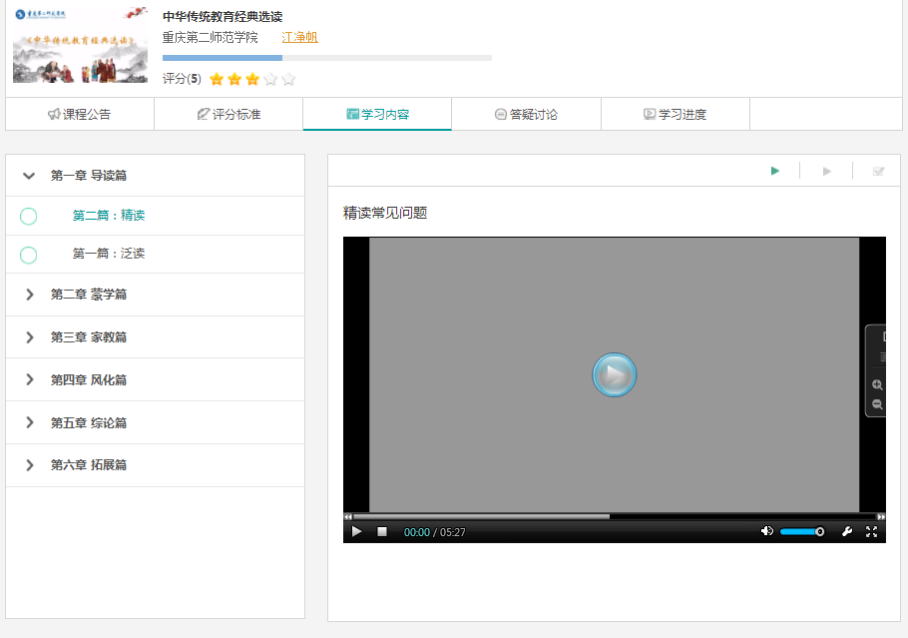
图7

